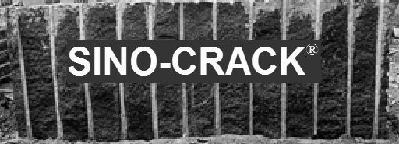

TEKNISK HÅNDBOK
MRIMPORT.NO
Bruksanvisning for
SINO-CRACK
sprengmiddel uten eksplosiver

Et perfekt produkt for steinbrudd, gruver og rivning.
UTEN støy – UTEN vibrasjoner – UTEN steinsprut

Vernebriller og gummihansker
skal brukes under arbeid.

LES DENNE HÅNDBOKEN NØYE FØR DU BRUKER SINO-CRACK

SINO-CRACK

Entreprenører og privatpersoner verden over har brukt SINO-CRACK sikkert og med utmerkete resultater. Sikker bruk av produktet avhenger av at du følger instruksjonene og bruker vernebriller hele tiden. Selv om SINO-CRACK ikke er giftig, er det kaustisk og kan forårsake alvorlige øyeskader hvis du får det i øynene mens du blander eller heller ut produktet.
Den kjemiske reaksjonen mellom SINO-CRACK og vann genererer varme. Hvis denne reaksjonen skjer for raskt, stiger temperaturen over kokepunktet for vann før alt vann har dannet en kjemisk forbindelse med SINO-CRACK. Dette kan føre til en dampdrevet eksplosjon som skyter SINO-CRACK ut av hullet med umiddelbar kraft.
For å unngå utblåsing må du følge instruksjonene om blanding, vanntemperaturer og hullstørrelse. Bruk alltid vernebriller, og bruk aldri borehull med diameter på over 60 mm (38 mm er anbefalt). Hvis hulldiameteren er større 42 mm, ta kontakt med Mrimport.no for gode råd om forhindring av utblåsning. Fjern støv ut av hullene etter boring ved hjelp av luft. Bruk gjerne støvsuger. Det er viktig at hullene er helt rene før fylling med SINO-CRACK. 5 % vann i bunnen av hullet kan redusere effekten med hele 50%.
Oppbevar SINO-CRACK kjølig før bruk. Slutt å fylle hullene når SINO-CRACK er ca. 30 mm fra toppen.

HULLDYBDE:
- Maksimal hulldybde er 8 meter.
- Minste hulldybde er 4 ganger hulldiameteren. For eksempel 120 mm dybde med 30 mm hulldiameter. Det er sannsynlig med utblåsing fra hull som er grunnere enn 4x diameteren. Mrimport.no anbefaler minimum 300 mm dype hull. I hull under 300 mm dype er kiler meget effektive.
- I armert betong borr ned 85–90 % av dybden. I fjell, borr ned til 10 til 30 % lengre dybden som tilsvarer det som ønskes fjernet. I steinblokker bor 2/3 til 3/4 av steinens tykkelse.

HULLMØNSTER:
- Bor hullene slik at SINO-CRACK får en tilgjengelig flate den kan skyve mot. Fjellet må ha en vei å flytte seg/utslag. Ved for eksempel å bore i 45° vinkel i en flat overflate i fjell vil det bli skyvet oppover, mens hvis det bores rett ned, vil det ikke nødvendigvis være noe sted for fjellet å gå.
- For å rive en betongplate uten å skyve ut veggene rundt den, bore et kjegleformet mønster ved midten og fyll disse hullene først. Kjeglen spretter opp og lager en åpen flate.
- Hullmønsteret avhenger av strekkfastheten til det som skal bryte opp, hvor mange armeringsjern det eventuelt er der, og hvor store stykker som ønskes å ha igjen til slutt. Dette kan ofte fastsettes ved å eksperimentere. Mrimport.no anbefaler 4- 10 x borrdiameter i fjell. Hvor 4 er der hvor det er vanskelig utslag, eller du vil ha en bestemt skjæring i fjellet. 10 er hvor fjellet har en klar vei å gå ut. For eksperter som kan lese fjellet og se hvor fjellet vil sprekke naturlig kan man bruke opp mot 20x borrdiamter. Mrimport.no anbefaler 6-12x borrdiameter i stein. For eksperter opptil 50x borrdiameter.
- Hullmønsteret avhenger også av hvor raske resultater du trenger. Flere hull nærmere hverandre gir raskere bruddtider og mindre stykker, men dette krever mer SINO-CRACK.
- Det er mye enklere å bryte opp steinblokker enn armert betong eller fjell, og borehullene kan stå med større avstand, særlig hvis bruddhastigheten ikke er begrenset.

DISSE INSTRUKSJONENE ER MEGET VIKTIG FOR Å KUNNE BRUKE SINO-CRACK SIKKERT OG EFFEKTIVT.

Temperaturdiagram
Det er den øverste temperaturen som er viktig å følge.
SINO-CRACK vinter skal ikke brukes i over 10 °C i fjellet. Hvis fjellet er under 0 °C så bland i 25 °C vann.
SINO-CRACK helårs skal ikke brukes i over 25 °C i fjellet. Hvis fjellet er under 10 °C så bland i 25°C vann.
Stein- eller betongtemp. Vanntemp. Hullstørrelse
- 5 °C til +10°C KALDT VANN 38 MM
+10 °C til +25 °C KALDT VANN 38 MM
+25 °C og HØYERE KALDT VANN 38 MM

A. Bland med rent og kaldt vann før bruk. Bruk et forhold på 1:3 av totalvekten, og tilsett det nødvendige vannvolumet på 1,5–1,65 liter i en beholder, tilsett deretter gradvis én sekk på 5 kg SINO-CRACK-pulver i vannet mens du rører kontinuerlig for å lage en jevn og klumpfri blanding. Hvis du blander manuelt, er gummihansker påbudt. Mrimport.no anbefaler ikke å blande mer enn 10 kg SINO-CRACK om gangen. Husk å rengjøre bøtten mellom hver gang. Rester fra tidligere blanding kan medføre utblåsning.

B. Hvis steinen eller betongen er over +8°C vinter SINO-CRACK, må det tilsettes 1,5 dl vann ekstra per 5 kg SINO-CRACK.
Hvis steinen eller betongen er over +20 °C helårs SINO-CRACK, må det tilsettes 1,5 dl vann ekstra per 5 kg SINO-CRACK.

C. BRUK ALLTID VERNEBRILLER!

MERKNADER OM TEMPERATUR
  - Hulltemperaturen kan ofte reduseres ved å vente til sendt om kvelden eller tidlig om morgenen.
  - Ikke bland mer enn én sekk SINO-CRACK (5 kg) om gangen hvis steinen eller betongen er over 20 °C varm.
  - Temperaturen til steinen eller betongen må måles – IKKE ANSLÅ TEMPERATUREN! Bruk et IR-termometer.

BLANDE SINO-CRACK
- Les gjennom hele denne håndboken før du bruker SINO-CRACK.
- Bruk vernebriller, og be alt ikke-essensielt personell forlate området.
- Mål temperaturen i borehullene.
- Tilsett rent vann med riktig temperatur i en blandebøtte i plast, se temperaturdiagrammet.
- Hell forsiktig én sekk (5 kg) SINO-CRACK i bøtta med vann mens du blander.
- Begynn å blande umiddelbart med elektrisk drill med blandevisp eller manuelt med gummihansker.
- SINO-CRACK ser tørt ut i begynnelsen, IKKE TILSETT MER VANN!
- NÅR DU BEGYNNER Å BLANDE, HAR DU KUN 3-4 MINUTTER PÅ DEG TIL Å BLANDE FERDIG OG FYLLE HULLENE. Ikke ta telefonen eller utsett arbeidet på andre måter. Jo lengre tid du bruker på å blande, desto større er nemlig faren for utblåsing. Den kjemiske reaksjonen i SINO-CRACK begynner allerede etter 5-8 minutter.
- Fyll hullene så fort som mulig, plugg aldri igjen hullene (horisontale hull må plugges igjen med hetter) eller sett tunge gjenstander på hullene.
10. Dekk til hullene med en TYKK presenning hvis noen er/vil være i nærheten.

FYLLE HULLENE
Rengjør hullene med trykkluft eller våtstøvsuger før du fyller, for å fjerne overflødig støv/vann etter boringen. Anbefaler våtstøvsuger.
SINO-CRACK-blandingen skal helles inn i hullene innen 4 min etter at den er blandet. Ikke fyll helt opp til toppen. Fyll kun hullene opp til 30 mm fra toppen.
Bland godt og hell inn i hullene mens du rører i hullene for å sikre at det ikke blir igjen noen luftlommer i dem. Eksempel: Stikk en stang eller pinne inn i hullene mens man heller.

MERKNADER OM BRUK
- Fyll aldri glass- eller metallbeholdere eller andre beholdere som er bredere nederst med SINO-CRACK.
- Pump aldri SINO-CRACK.
- Manuell blanding øker blandetiden og medfører større sannsynlighet for utblåsing.
- Hvis steinen eller betongen er over +8 °C vinter SINO-CRACK, må det tilsettes 1,5 dl vann ekstra per 5 kg SINO-CRACK.
Hvis steinen eller betongen er over +20 °C helårs SINO-CRACK, må det tilsettes 1,5 dl vann ekstra per 5 kg SINO-CRACK.
- SINO-CRACK er vanligvis ikke kostnadseffektiv i plater med tykkelse på mindre enn 10 cm. Trykkluftbor eller hydraulisk hammer fungerer bedre så lenge støy ikke er et problem.
- Den mest kostnadseffektive teknikken for fjell er ofte en kombinasjon av SINO-CRACK (FOR Å LAGE SPREKKER) og en hydraulisk hammer. Borehull kan stå med større avstand i slike tilfeller.
- Den beste måten å sprenge stein eller betong under vann på er å bygge en fangdam og pumpe området tomt for vann. SINO-CRACK herder på femten til tjue minutter, og etter dette kan området dekkes med vann igjen. SINO-CRACK KAN BRUKES UNDER VANN HVIS STEINEN ELLER BETONGEN IKKE GÅR VELDIG DYPT, MEN RESULTATENE ER IKKE ALLTID TILFREDSSTILLENDE.
- SINO-CRACK skal brukes i hull. Det fungerer ikke å helle det inn i eksisterende sprekker i steinen.
- Alle i området skal alltid bruke vernebriller, hjelm og vernesko, som for øvrig anbefales alltid under bygge- eller rivearbeid.
- Når du bruker temperaturdiagrammet, må du huske på at den faktiske temperaturen i borehullet kan være langt høyere enn omgivelsestemperaturen. Dette skyldes soloppvarming, påvirkning fra nærliggende varmekilder som maskineri, eller fra selve boringen.
- Lav temperatur, hard stein eller hull med for stor avstand fra hverandre kan øke sprengetiden. Hvis det ikke er brutt opp til neste dag, må du vente litt før du prøver på nytt. SINO-CRACK sprekker normalt etter 1 til 3 døgn. Men det virker opptil 5 uker.
- Hvis SINO-CRACK synker under frysepunkt/tele, går reaksjonen svært sakte, men den starter igjen så snart det tiner.
- Hvis SINO-CRACK begynner å dampe i bøtta under blanding, må du legge til mer vann, røre rundt og kassere blandingen. Du har da brukt for mye tid på å blande produktet. Bruk gjerne mye vann.
- Hvis det kommer røyk eller damp fra fylte hull, tyder dette på at det kan oppstå en utblåsing, og alle må umiddelbart forlate området. Utslippet er kun damp og overhodet ikke farlig eller giftig.
- Sørg for at alle som arbeider med SINO-CRACK, kjenner til faren for utblåsing, at de har lest nøye gjennom denne tekniske håndboken, og at de bruker vernebriller.
- Fjell, steiner og betong varierer i hardhet. SINO-CRACK har ingen problemer med å bryte opp stein så lenge steinen har en tilgjengelig flate å brytes opp mot.

HVA KAN FORÅRSAKE UTBLÅSING?
- Å bruke for stor hulldiameter, 60 mm er maksimum. (se temperaturdiagrammet)
- Å bruke for varmt blandevann (se temperaturdiagrammet)
- Vannforholdet er under 1:3, særlig når steinen eller betongen er over +25 °C varm
- Store mengder tørt støv i hullene kan absorbere vann fra utblandet SINO-CRACK.
- Det har gått for lang tid fra du begynte å blande til du fyller hullene.
- Å anslå borehulltemperaturen framfor å måle den.
- Å anslå vanntemperaturen framfor å måle den.
- For grunne hull. Dybden skal være på minst 4 ganger diameteren.
- En «besserwisser»-holdning som gjør at noen ignorerer denne håndboken istedenfor å lese nøye gjennom den. Dette kan føre til ulykker.
Bruk alltid vernebriller når du arbeider med SINO-CRACK

BRUK ALDRI EN HULLDIAMETER PÅ OVER 60 mm

Utblåsinger oppstår vanligvis ikke 6 timer etter at hullene er fylt.

GÅ GJENNOM SJEKKLISTEN FØR DU BLANDER
- Bruker du vernebriller under arbeidet? ______
- Bruker alle i nærheten vernebriller? ______
- Hvor høy er temperaturen til steinen/betongen? ______
- Hvor stor er borehulldiameteren? ______
- Hvor høy er vanntemperaturen? ______
- Vet du hvordan du måler opp 1 liter vann? ______
- Har du målt opp ekstra vann hvis steinen/betongen er over +25 °C varm? ______
- Er den elektriske blanderen eller gummihanskene klare til bruk? ______
- Er SINO-CRACK blitt oppbevart kjølig? ______
- Har du lest 100 % av disse instruksjonene? ______

Forventet forbruk i fjell er ca 10 til 30 kg SINO-CRACK pr m3, for å få det i håndterlig steinstørrelse. Jo større maskiner du har til å hjelpe deg jo mindre SINO-CRACK trenger du.

Estimering av nødvendig mengde:

Størrelse på hull | Mendge Sino-Crack  per meter
30 mm | 1,2 kg
32 mm | 1,4 kg
34 mm | 1,6 kg
38 mm | 1,9 kg
40 mm | 2,1 kg
45 mm | 2,7 kg
50 mm | 3,1 kg

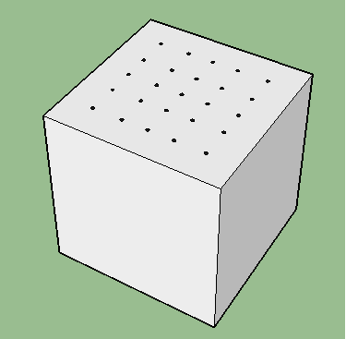
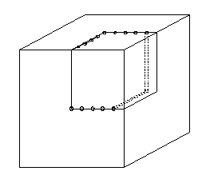
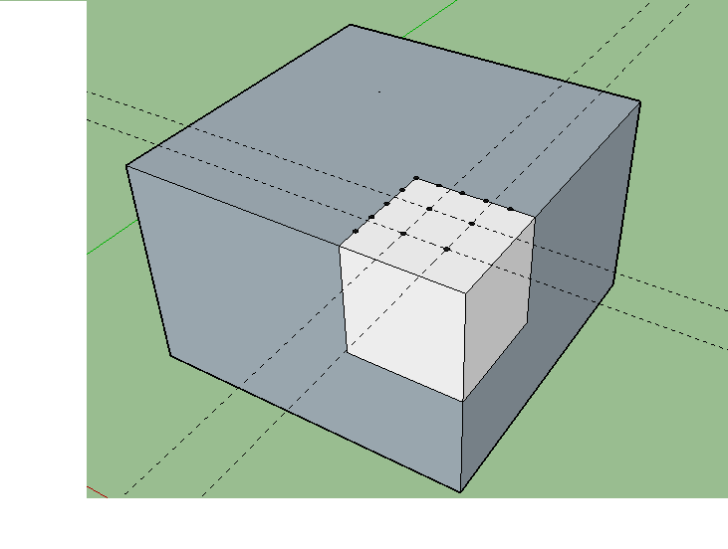

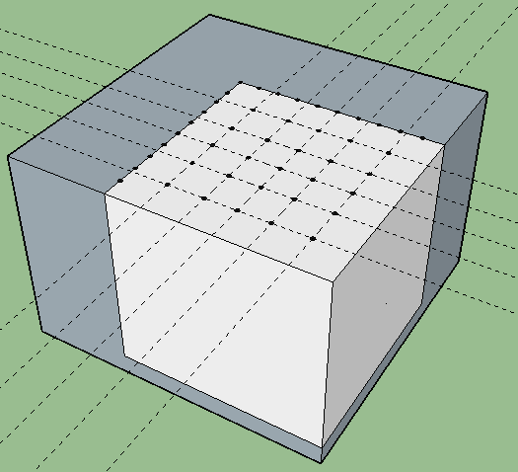

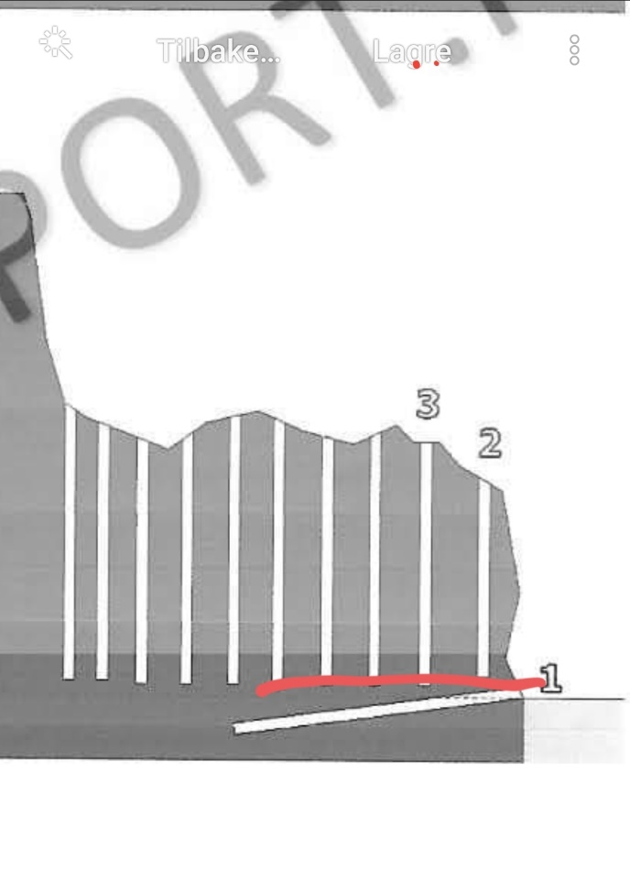
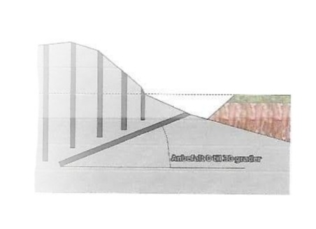
Det faktiske forbruket kan påvirkes av hullenes faktiske form, hardheten til steinen og forholdene på stedet arbeidet utføres.

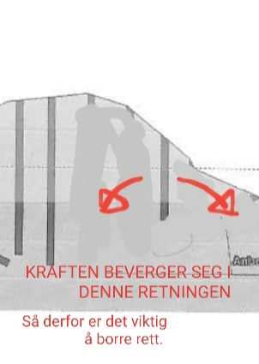
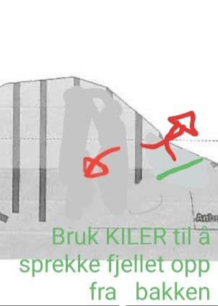

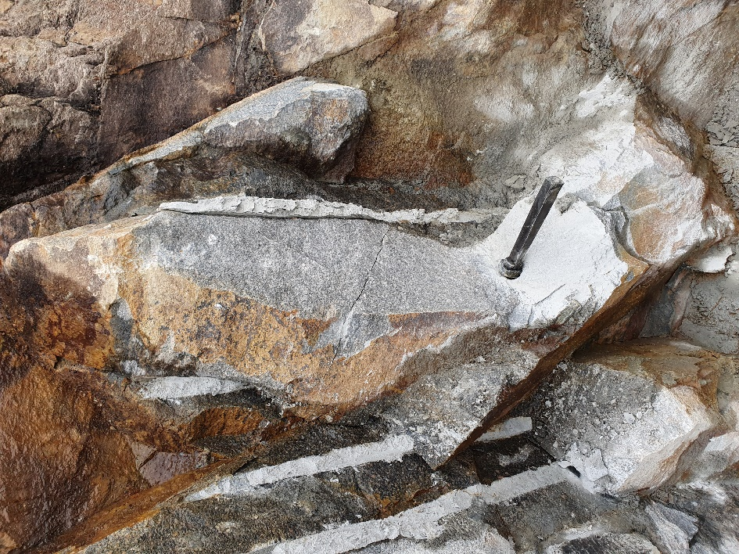
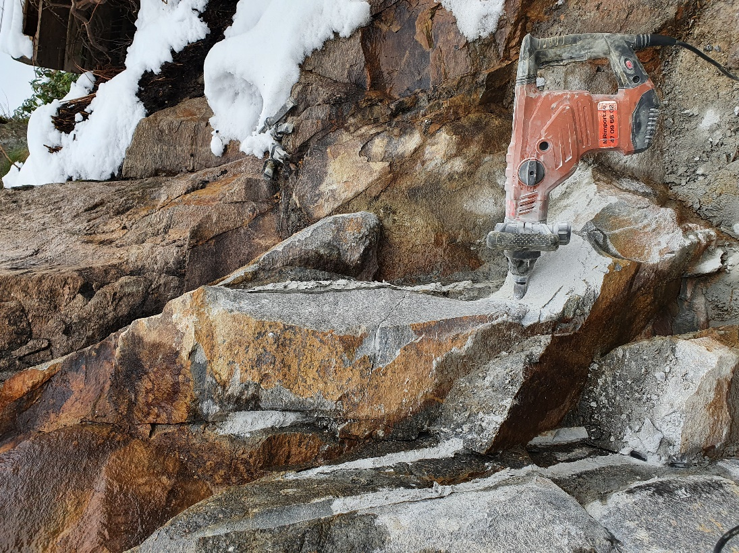
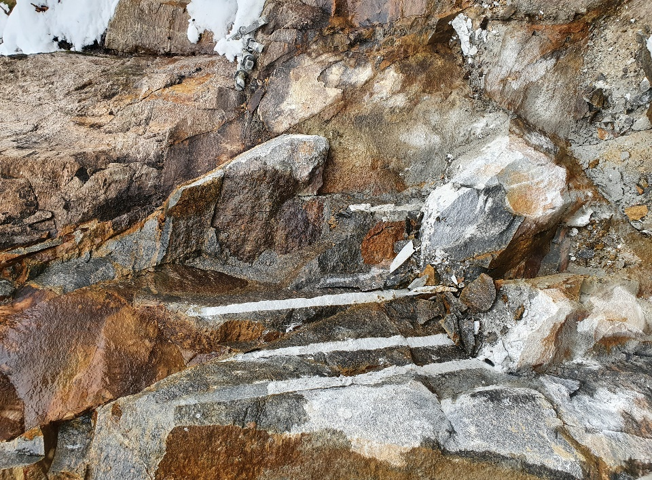

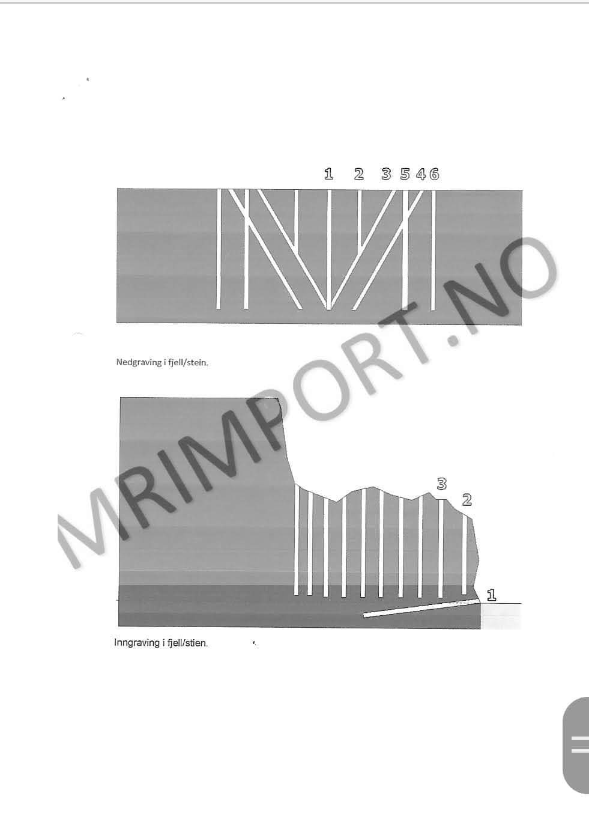

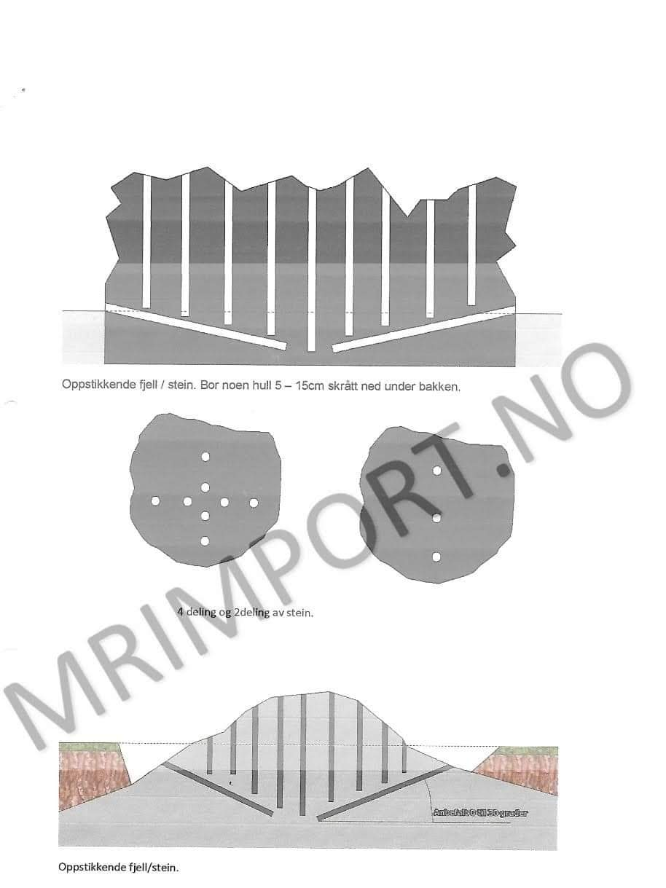

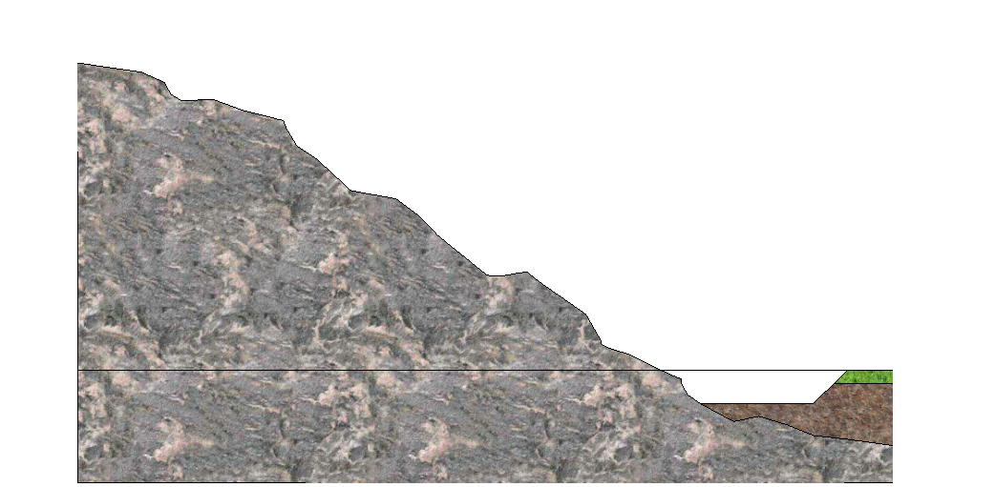
1 . Rengjør fjellet før du begynner, så ser du hvordan fjellet er og naturlige sprekker. Grav av 10-20 cm dypere enn der du skal hvor fjellet begynner, slik at fjellet har en vei å gå og du har rom for små oppstykkere

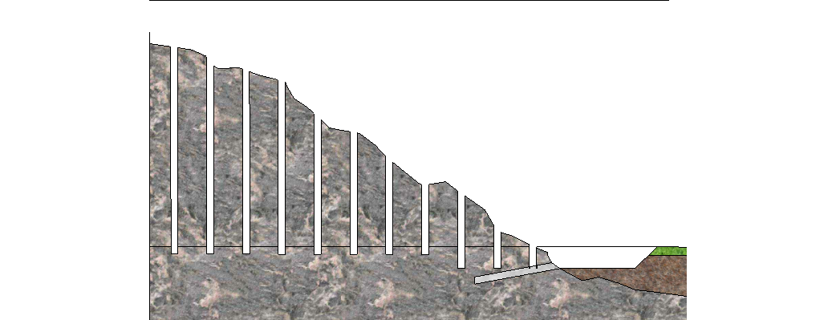
2. Borr alle de lodderette hullene. Tett alle hullene etter borring med tett Borehullsplugg så det ikke kommer unødvendig støv og vann i hellet. Husk og altid rengjør hullene før fylling med SINO CRACK. 5% vann i bunnen av hullet kan redusere effekten med Helene 50%. Tørt støv kan trekke fuktigheten ut av SINO CRACK og fororsake utblåsninger. MRimport.no anbefaler våtstøvsuger til å rengjøre hullene.
Borr en rad med horisontale hull under der du vill ende opp for å sprekke fjellet horisontalt. MRimport.no anbefaler å bruke kiler til dette for de kan en velge hvilken vei det skal sprekke. Fyll de 2-3 første loddrette radenen med SINO CRACK. Vent 1- 3 dager for SINO CRACK til å sprekke opp fjeller. Etter det bruk kiler i de horisontale hullene til å sprekke fjellet opp fra bakken. Om du bruker SINO CRACK i de horisontale hullene kan du fylle de samme dagen som de loddrette hullene.

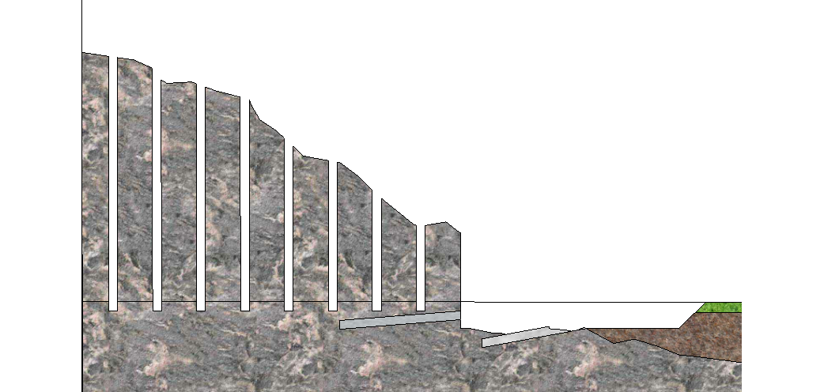
3. Fjern alt fjellet så det er godt under der du vill være. Det er altid best for det neste partiet du skal ta ut att det er tatt ut helt ned. Då kommer det neste lettere ut. Fyll de loddrette hullene først.
Du kan sprekke de loddrette hullene først før du borrer de horisontale hullene. Noen ganger kommer fjellet naturlig ut og du slipper å borre horisontale hull.

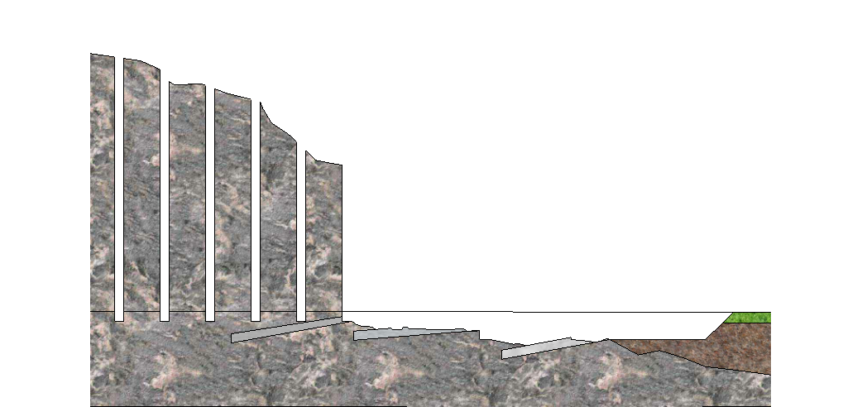
4. Fortsett det gode arbeidet. Bruk gjerne stor demolerings hammmer/ meisel hammer til og løsne fjellet.
Det er viktig å ikke fylle for mange rader innover samtidi. Viss det innerste hullet skal sprekke må det første hullet flytte seg flere cm.

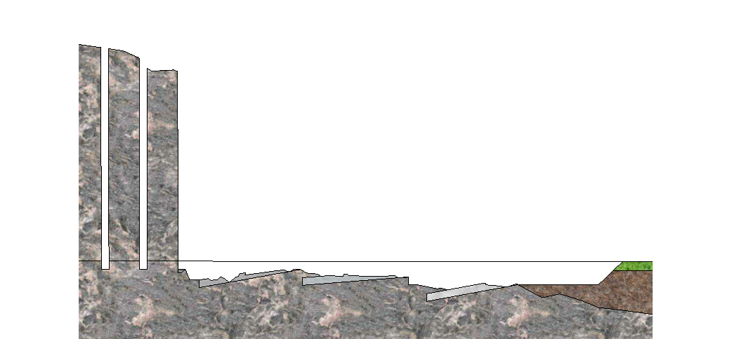
5.

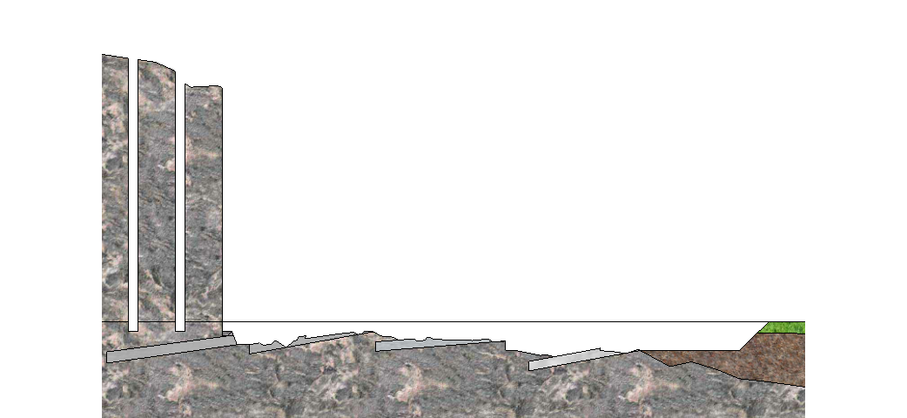
6.
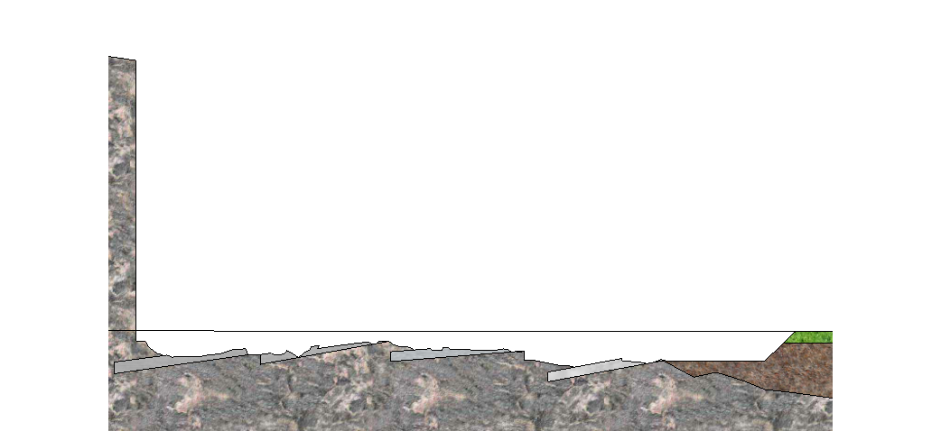
7.

